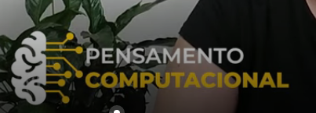

Boas-vindas e Introdução



Explicação da plataforma dos desafios da DIO